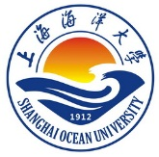
上海海洋大学教务处
教务处〔22春〕第（35）号
关于组织2021-2022学年春季学期助教人员业务能力考核的通知
各学院：
根据《上海海洋大学青年教师助教工作制度实施办法》（沪海洋人〔2015〕10号），本学期由各学院自行对学院内助教人员业务能力进行考核。现将考核有关事项通知如下：
- 考核完成时间
2022年6月28日前。
- 考核对象
完成校排、院排助教任务的教师。
- 考核内容
助教人员业务能力考核分随堂听课、参加网络培训及教学技能考核三部分：
（1）随堂听课：参加助教考核的教师需随堂跟听指导教师讲授的本科生课程不少于10课时，并填写随堂听课记录表（附件2）。
（2）网络培训：6月26日前完成线上培训，观看四段培训视频并撰写不少于1000字的培训小结。
新用户请先通过海大综合服务平台，激活泛雅网络教学平台账号。
参加网络培训路径：
手机端：下载超星学习通APP，登录后点击页面右上角邀请码，输入班级邀请码：78807695加入培训班级，点击章节查找学习资源。或使用学习通APP扫描班级二维码加入班级：
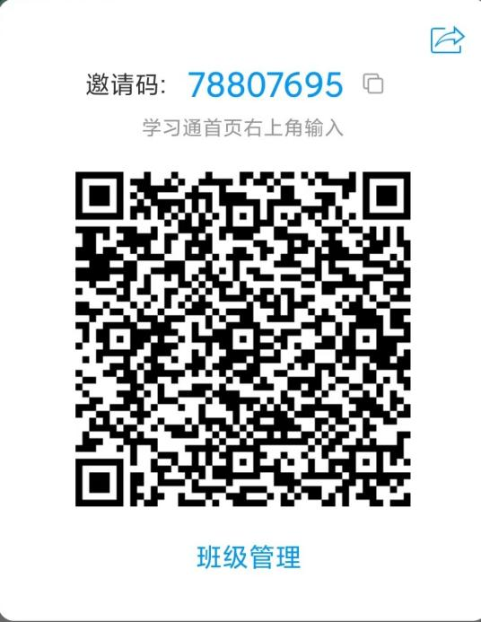
电脑端：通过手机端加入培训班级后，登录海大综合服务平台-泛雅网络教学平台-教学空间-我学的课（2021-2022第二学期）-2021（2）学期助教考核线上培训。
（3）教学技能考核：以现场讲授+教学反思+评委点评进行，现场讲授时间为15分钟，教学反思+评委点评5分钟。
5.考核结果
（1）考核结果为随堂听课、参加网络培训和教学技能考核的综合得分。满分为100分，随堂听课和线上培训各占10%，教学技能考核占80%。
（2）助教考核设合格、不合格两个等级，综合得分低于80分为不合格，需继续参加一个学期的校排助教任务并再次进行考核，考核通过方可申请上课。
6.材料提交
6月28日前，学院将助教考核成绩单（附件1，签字盖章扫描成电子版）、不少于10课时的随堂听课记录表（附件2）和网络培训小结的电子版材料发送dmwei@shou.edu.cn。
如有问题，请联系韦道明17349720082。

附件：
附件1：助教人员业务能力考核成绩单
附件2：新教师随堂听课记录表（新）
附件3：上海海洋大学助教教学技能考核评分标准
附件4：(教师版)超星学习通使用指南-手机端
附件5：(教师版)泛雅网络教学平台使用手册-电脑端

教务处
2022年6月13日

